GUIA N°1 PIE

Como apoyo paralelo a los contenidos entregados por su profesora de lenguaje, trabajaremos y reforzaremos habilidades necesarias para avanzar adecuadamente en esta área.

En esta ocasión reforzaremos la creatividad y la redacción.

A continuación, leerán 2 resúmenes de libros que se basan en realidades distópicas, cada uno tendrá un enunciado que deberán desarrollar. Si tienes dudas escríbeme al correo hjlazo@gmail.com. No es necesario que imprimas esta guía, puedes escribirla en tu cuaderno y enviar una foto al correo

Imagina que eres el escritor de cada uno de estos libros y redacta lo solicitado como si fuera parte de él.

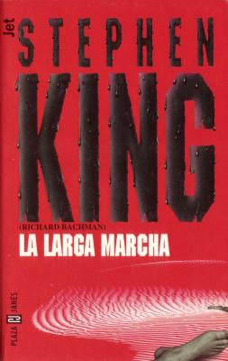
1.- La larga marcha, Stephen King, 1979

Tipo de distopía: Política y social
Resumen: 100 adolescentes participan en una carrera anual, la que da nombre al libro. Es una carrera de resistencia: la única norma es no bajar de los seis kilómetros por hora de velocidad de marcha. El que circule más despacio recibe un aviso, que puede ser borrado si no se recibe otro durante una hora. A los tres avisos el corredor es eliminado. El problema es lo que en esta carrera significa ser eliminado. El que más aguante, gana. La carrera es el evento “deportivo” más importante del año en unos EE.UU. irreconocibles, y se retransmite en directo a todo el país por televisión.

Ahora imagina que uno de los corredores ya recibió el tercer mensaje. Redacta en al menos 5 líneas qué hará para salvar su vida y no ser el próximo “eliminado”.
______________________________________________________________________________________________________________________________________________________________________________________________________________________________________________________________________________________________________________________________________________________________________________________________________________________________________________________________________________

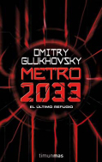
2.- Metro 2033, de Dimitri Glukhovsky, 2002/2005
Tipo de distopía: Post apocalíptica
Resumen: Han pasado un par de décadas desde la guerra que destruyó por completo la civilización. Sólo los que en el momento de la destrucción estaban bajo tierra se salvaron. En la superficie la radiación arrasó con todo. En los túneles del metro de Moscú se han establecido pequeñas repúblicas independientes en las distintas estaciones, con sus ejércitos, sus fronteras y su organización propias. Entre las estaciones se han desarrollado alianzas y guerras, y un complejo sistema económico a pequeña escala rige las vidas de los pocos miles de supervivientes de la guerra de 2013, en un mundo subterráneo donde en cualquier estación abandonada uno puede desaparecer envenenado, asfixiado, asesinado o algo mucho peor: atrapado por los seres del exterior.

La pareja del protagonista está enferma y necesita urgente comprar el medicamento que la salvará. Redacta la solución a esto en al menos 5 líneas, teniendo en cuenta, que tipo de moneda o trueque utilizará, además que debe viajar de una estación a otra llena de delincuentes, extraterrestres y seres malvados.
_____________________________________________________________________________________________________________________________________________________________________________________________________________________________________________________________________________________________________________________________________________________________________________________________________________________________________________________________________________________________________________________________________________________________________________________________________________________________________________________________________________________________________________________

DATO: SI TIENES TIEMPO Y QUIERES DISTRAERTE REVISA ESTAS 5 PELICULAS QUE PUEDES VER EN TU HOGAR Y TIENEN RELACION CON REALIDADES DISTOPICAS.

https://www.youtube.com/watch?v=e9hYMvqax7s
RECUERDA PERMANECER EN TU HOGAR Y CUIDARTE CADA DIA.

